Marko Marković

*Verkäufer*



* Fundierte Kenntnisse in der strategischen und   
  operativen Steuerung
* Qualitätsmanagement und vertriebliche Aufgaben
* Umfassendes betriebswirtschaftliches Know-how
* Ausgeprägte Kunden- und Serviceorientierung mit innovativen Ideen zur Kundenbindung
* Kunden- und marktorientierte Denk- und Handlungsweise

# Lebenslauf

## Berufserfahrungen

Seit 08.2010 123-Verkauft GmbH, Standort

**Verkäufer**

* Kundenberatung
* Produktpräsentation
* Qualitätsmanagement
* Mitarbeit bei der Analyse und Planung verschiedener Werbestrategien

## Ausbildung

08.2008 - 07.2010 Ausbildungsstätte, Standort

**Ausbildung zum Verkäufer**

Abschluss: IHK geprüfte Verkäufer

08.2002 - 06.2008 Realschule Muster, Standort

**Abschluss: Mittlere Reife**

## Weiterbildungen

2016 Marketing

2014 Verkaufsstrategien

2012 Qualitätsmanagement

## Weitere Fähigkeiten und Kenntnisse

Sprachkenntnisse Serbisch, Muttersprache

Englisch und Deutsch, fließend in Wort und Schrift

EDV Microsoft Word, Excel, PowerPoint, Outlook

Führerschein Klasse B

Ehrenamt Engagement im Sportverein

Musterstadt, 01.01.2023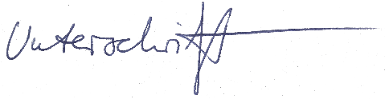

Marko Marković